Distanční vzdělávání - Březen
Téma: Budu školák

1) Básnička s pohybem
2) Grafomotorické cvičení
3) Vytleskáváme
4) Zpíváme a tancujeme
5) Hry s rýmy
6) Stříháme a přiřazujeme
7) Procházka venku
8) Procvičujeme k zápisu
9) Tvoříme
10) Vyprávěj pohádku
11) Omalovánka

1) Básnička s pohybem- nauč se básničku a zkus k tomu daný pohyb

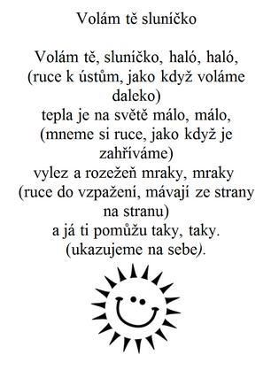

2) Grafomotorické cvičení- obtáhni tužkou tvary a symboly

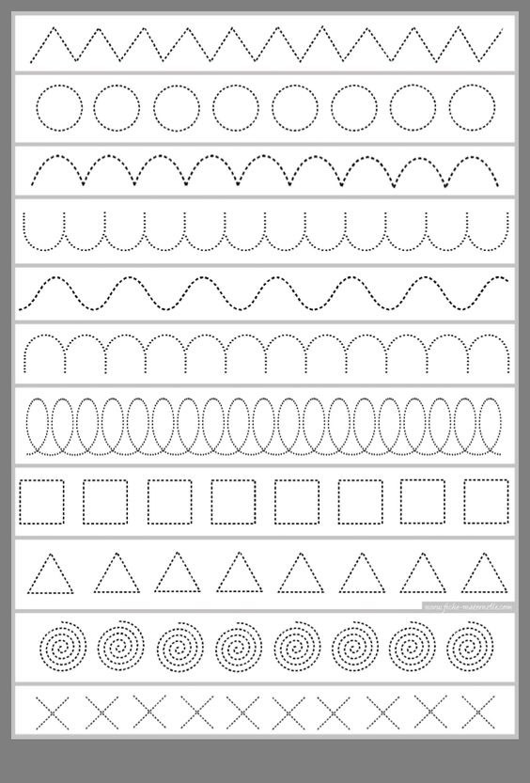

3) Vytleskáváme- nejprve pojmenuj obrázky a poté zkus všechna slova vytleskat
- urči na jaké písmenko slovo začíná

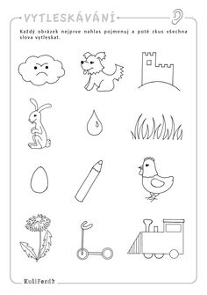

4) Zpíváme- zazpívej si písničku a zatancuj si k tomu

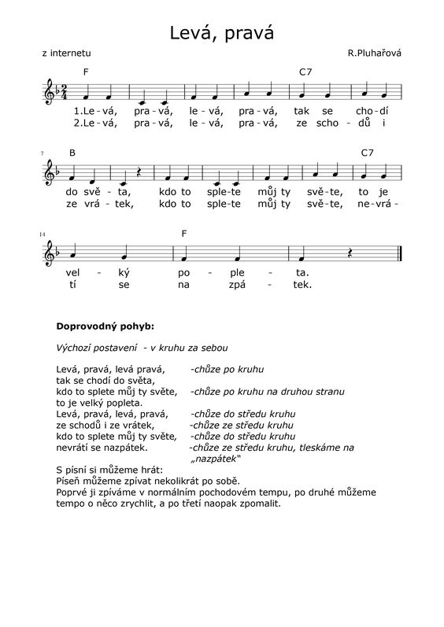

5) Rýmy- nejprve pojmenuj obrázky
- zkus tvořit rýmy (míč/ klíč…)

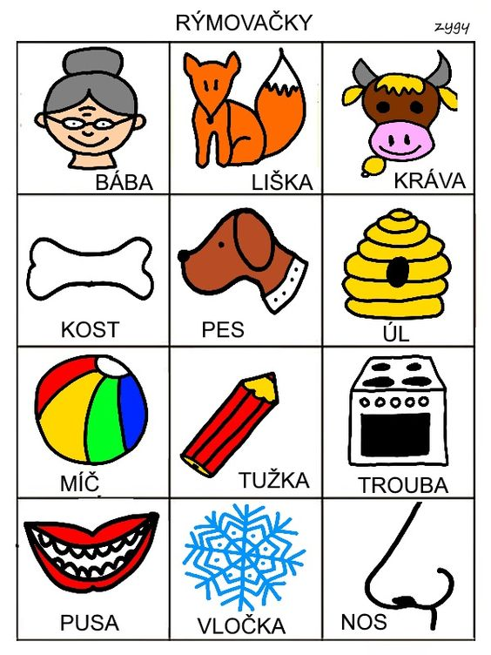

6) Pečlivě si prohlédni obrázky dole- vystřihni si je nůžkami
- vystřižené obrázky si nejprve přiřaď do správných okýnek v obrázku a poté
vše přilep lepidlem
- hotový obrázek si vybarvi pastelkami

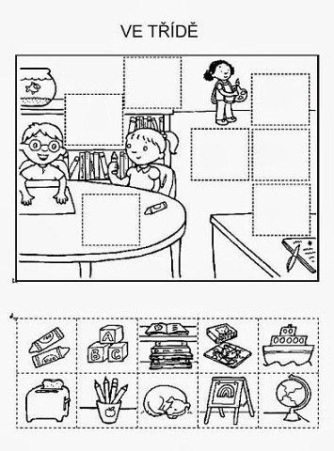

7) Procházka - když půjdeš s rodiči na procházku, všímej si svého okolí (obchody,
zvířata, dopravní prostředky, stromy, lidi, rostliny, keře….)
- když přijdeš z procházky – vzpomeň si, co jsi vše viděl
- co se Ti líbilo/nelíbilo
- popiš dané věci, předměty……
- napodob zvířata pohybem
- pojmenuj zvířata, rostliny, stromy
- co se prodává v obchodě, kde jsi byl s rodiči
- nakresli obrázek, co se Ti líbilo/zaujalo Tě

8) Procvičuj- zavazování tkaničky na botě
- řekni kolik Ti je let, jak se jmenuješ, kde bydlíš
- počítej 1- 10, ukazuj na rukou: 2,4,8,10
- ukaž, co je červené, modré, zelené, žluté, hnědé
- geometrické tvary: najdi, co je doma tvaru kruhu, čtverce, obdélníku,
trojúhelníku

9) Tvoříme:- připrav si tužku, nůžky, lepidlo, barevné papíry, ruličku z toaletního papíru
- ruličku si polep papírem =tráva
- nakresli si na barevný papír sněženky, vystřihni a nalep na polepenou ruličku

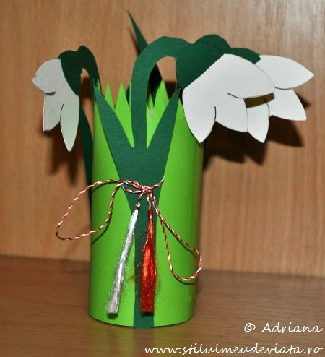

10) Pohádka: - poznej, co je to za pohádku
- převyprávěj pohádku, dle obrázků

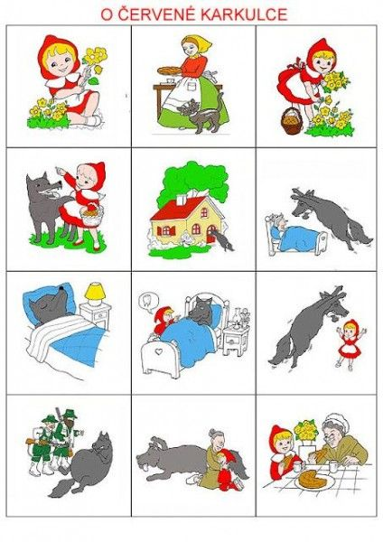

11) Vybarvi si omalovánku

